Муниципальное бюджетное учреждение
дополнительного образования
городского округа «Город Архангельск»
«Центр дополнительного образования детей «Контакт»

План – конспект занятия
«Творческая мастерская «Увлекательное оригами»

(возраст участников 6-10 лет)
(рекомендуемая дата проведения 02.06.2023)

Авторский коллектив
педагогов дополнительного образования
МБУ ДО «ЦДОД «Контакт»

Архангельск
2023

Творческая мастерская «Увлекательное оригами»

Цель: Развитие творческих способностей, через выполнение аппликации в технике оригами

Задачи:
Образовательные.
- Познакомить с искусством оригами, с историей возникновения, инструментами и материалами;
- Изготавливать модели оригами по технологическим картам.
Развивающие.
- Развитие познавательного интереса к искусству оригами
- Развитие внимательности, наблюдательности, трудолюбию.
- Развитие воображения, усидчивости, самостоятельности.
Воспитательные.
- Формирование вкуса.
- Воспитание культуры поведения.
- Чувство творчества.
- Бесконфликтного общения.

Оборудование:
- наборы цветной бумаги, картон
- ножницы,
- линейка
- карандаш
- клей
- технологические карты для изготовления моделей оригами,
- мультимедийная установка,
- магнитофон, аудиозаписи японской музыки,
- магнитная доска, магниты.

Ход занятия
- Организационный момент.
Приветствие. Инструктаж. Техника безопасности.

2. Введение в тему занятия.
Тема нашего занятия «Увлекательное оригами».

3. Объяснение темы.
Оригами – это многовековое искусство создания фигурок из бумаги. Если обратиться к истории разных стран, то практически везде, где существовало производство бумаги, сложились свои традиции складывания из листа различных фигурок. Но именно Япония подарила миру искусство оригами. Бумажные фигурки участвовали в религиозных ритуалах: в коробочки санбо помещали кусочки рыбы и овощей и ставили на ступеньки храмов.
В разных частях света древнее японское занятие развивалось и интерпретировалось, получая национальную «окраску». Сегодня можно говорить об оригами Японском и Американском, Европейском и Российском, Испанском и Аргентийском, как об искусстве, имеющем не только японские, но и сугубо национальные корни. Специалисты называют оригами технологией 21 века.
Сегодня оригами на очередной волне интереса. Практически во всем мире это искусство развивается в соответствии с традициями народа.
Просмотр видео- презентации.
4. Практическая работа.
А теперь внимательно послушайте и посмотрите, как выполняется звезда (видео последовательности выполнения) (приложение 1).
Вам будет выдана инструкционно- технологическая карта с последовательностью выполнения звезды (приложение 2).
5. Подведение итогов.
Давайте посмотрим на наши поделки! Покажите их друг другу и всем. Посмотрите, какие замечательные у нас получились сувениры.
6. Итог занятия
Теперь давайте уберём свои рабочие места. Занятие закончилось спасибо.

Приложение 2

Инструкционно- технологическая карта

№ | Описание работы | Схема выполнения
1 | Для этой работы возьми бумажные (не целлофанированные) конфетные фантики.  Понадобятся 6 одинаковых фантиков для одной стороны и 6 для другой. | 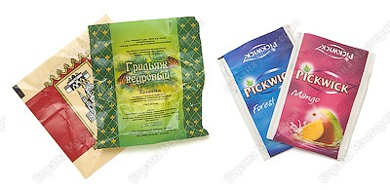
2 | Вырежи из фантика (или пакетика) квадратик с наиболее красивым узором. Оптимальный размер квадратика 5 — 7см, но для большой звезды можно взять и весь фантик, отрезав лишнюю полоску. Теперь этот квадратик может послужить шаблоном. Прикладывай его к другим фантикам и вырезай квадратики с одинаковым узором. | 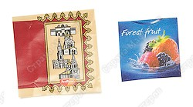
3 | Сложи квадрат по диагонали. Разверни. | 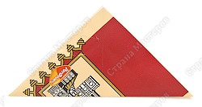
4 | Сложи к диагонали. | 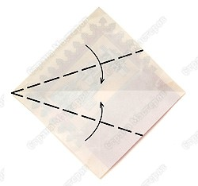
5 | Сложи с другой стороны | 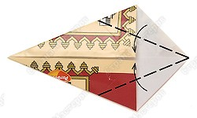
6 | Перегни пополам и переверни. | 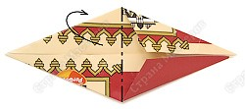
7 | Сделай 6 таких заготовок одного цвета | 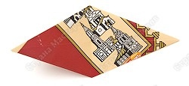
8 | Отогни правый треугольник, смажь клеем и приклей на него следующую деталь. | 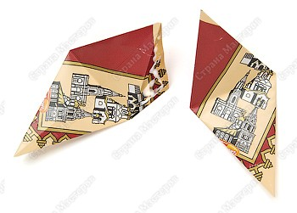
9 | Склеивай заготовки по кругу. Звезду можно сделать из четырёх — восьми модулей. В нашем случае звезда получается из шести модулей. | 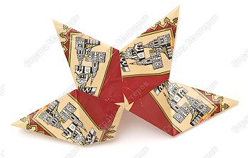
10 | Склей две звезды по-отдельности. Их можно приклеить на плоскую основу, можно склеить друг с другом за лучи, перевернув одну из них. | 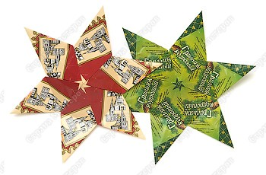
11 | А можно склеить друг с другом, расположив лучи в шахматном порядке. Звёзды склеиваются изнаночными сторонами, поделка получается двухсторонняя, выпуклая с обеих сторон. | 